国密数字证书在线更新操作步骤及注意事项

一、前言
本文档是关于深圳证券通信有限公司（以下简称“深证通”）签发的飞天ePass3000GM型号Ekey（如下图）更新操作的说明文档，不适用于其他型号的Ekey 。
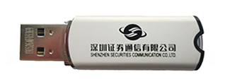
二、更新前环境准备
- 用于更新操作的计算机必须具有USB接口，且有USB接口的使用权限。操作系统建议使用Win10或Win11 。
- 安装Ekey驱动程序“飞天ePass3000GM证书驱动程序.rar”。
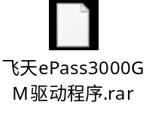
- 安装证书更新控件安装程序“CNG-证书控件安装程序.zip”。
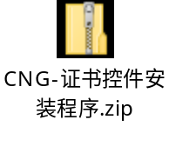
- 建议使用Chrome或Firefox浏览器。如使用Edge，需在默认浏览器设置中把兼容IE改为“不允许”，在线更新不支持IE浏览器。

三、自查证书到期日
- 通过证书驱动程序查看证书有效期，如下图：
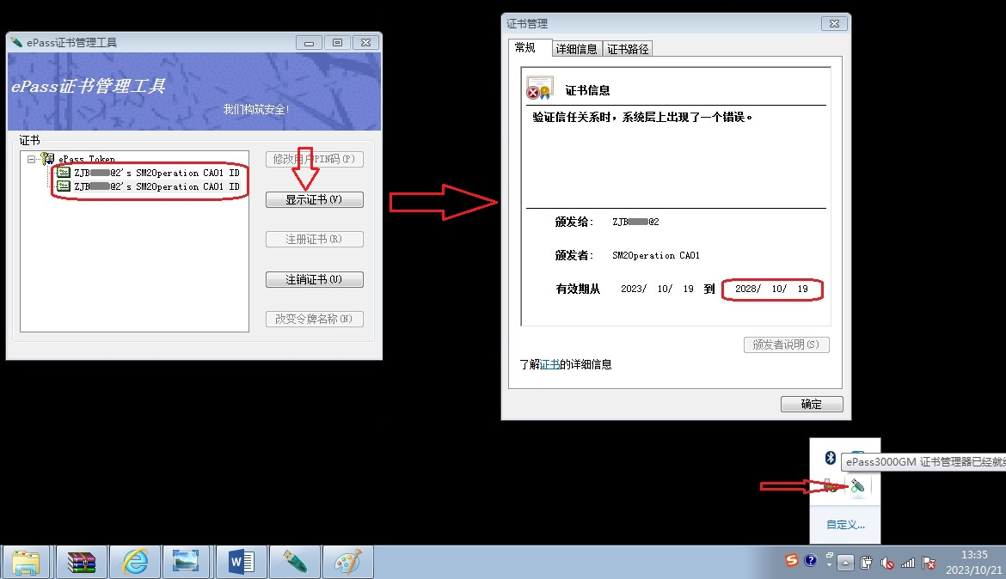
- 若证书有效期小于90天，登录深证通统一客户专区（网址：https://biz.sscc.com）后，系统会自动弹窗提示，如下图：
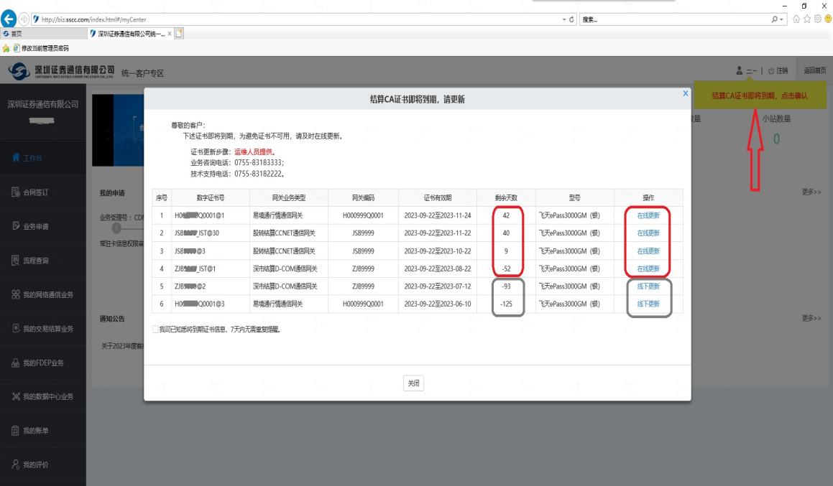

四、证书“在线更新”操作步骤
- 选择“在线更新”并插入相应Ekey。每次操作仅插入一个Ekey，不支持多个Ekey同时插入进行更新操作。
以下弹窗提示选择“取消”并关闭中国结算主页。
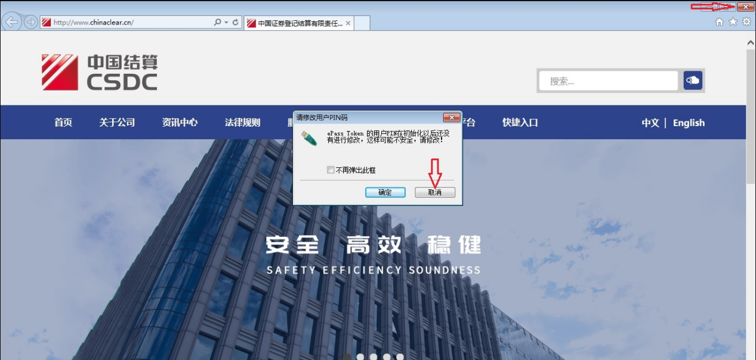
- 系统会自动进行环境检测，若环境检测发现某项未通过，会以红色字体提示“未通过”，用户需根据页面提示，安装控件、Ekey驱动并插入Ekey，确保所有环境检测项均通过之后，方可进行证书更新。证书更新过程中，请勿插拔Ekey 。
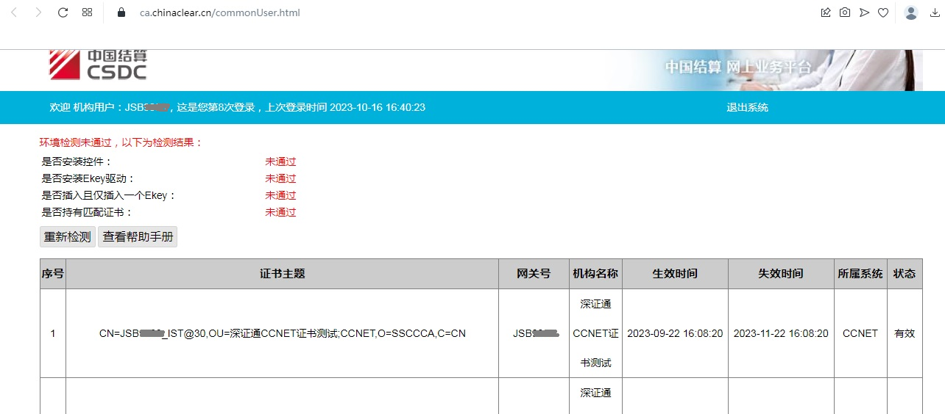
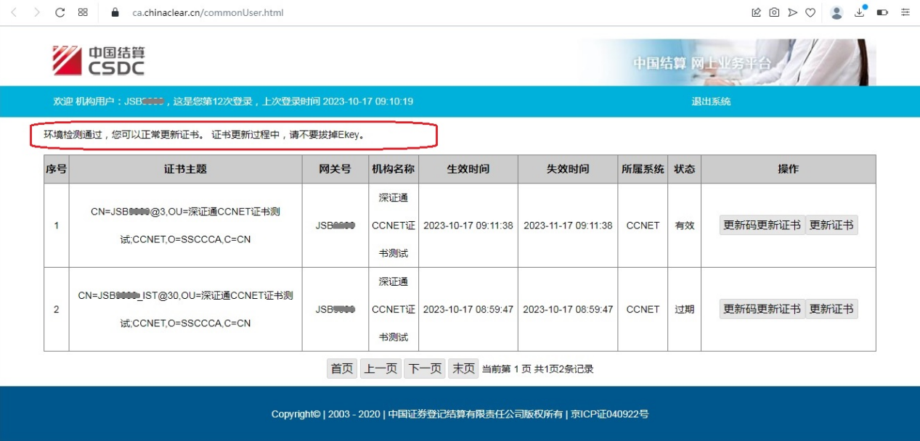

- 选择“更新证书”，并在弹窗中输入相应Ekey的PIN码。若PIN码连续输错6次，Ekey会被锁定。
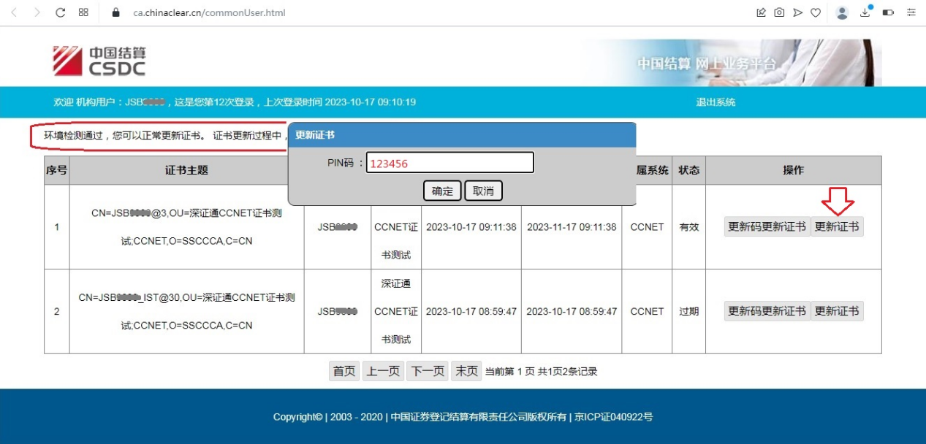
同时，建议记录保存页面提示的更新码，若在更新过程中出现问题，可以使用该更新码进行“更新码更新证书”。
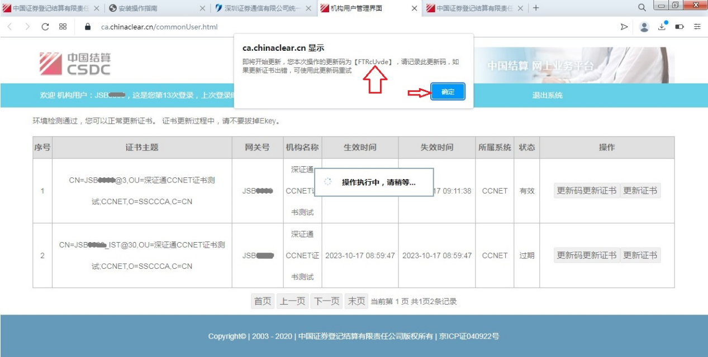
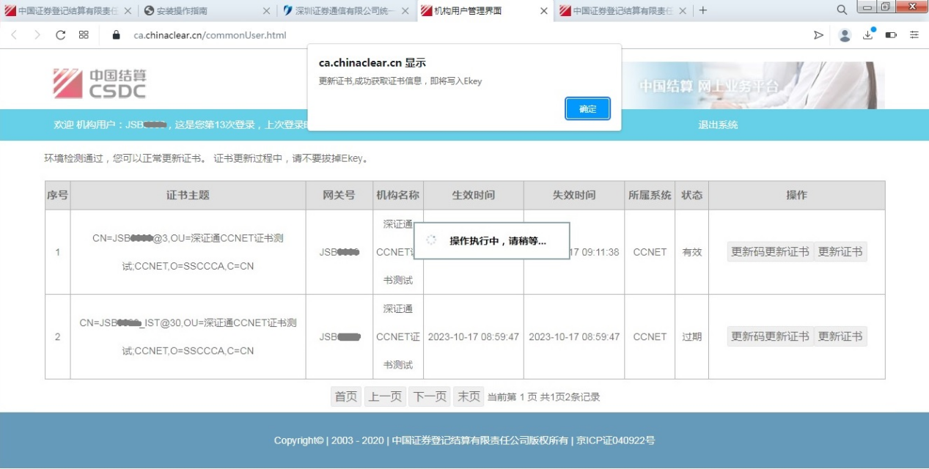
- 更新码更新证书：若前述“更新证书”操作未成功，可通过记录的“更新码”再次操作更新。如需技术支持，可联系深证通证书管理员（0755-88666470）。
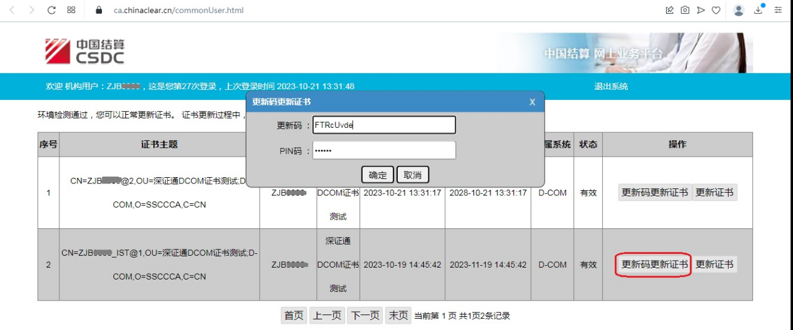
- 通过证书驱动程序检查更新后的证书信息, 确保有效期增加了5年。

- “线下更新”证书
有效期为“90天至-90天”的证书可“在线更新”，超过-90天的证书仅可选择“线下更新”。请按页面提示进行操作，并将需要线下更新的Ekey、《证书业务信息表》一同寄往深证通。

- 注意事项
- 每次操作仅插入一个Ekey，更新多个Ekey时，请按“四、证书在线更新操作步骤”逐一进行操作。
- 若提示“更新的证书与您当前Ekey的证书主题不符，无法更新证书”，请检查已插入的Ekey与选择“在线更新”的Ekey号是否一致。若一致，可重启浏览器或清浏览器的缓存后重试。
- 深证通技术热线： 0755-88666470，88666471。

